Утверждена

Постановлением Главы Городского округа Люберцы
(наименование документа об утверждении, включая наименования органов государственной власти или органов местного самоуправления, принявших решение об утверждении схемы или
подписавших соглашение о перераспределении земельных участков)
от 08.12.25 № 82-ПГ

Схема расположения земельного участка или земельных участков на кадастровом плане территории
Площадь земельного участка 2 596 м²

(указывается проектная площадь образуемого земельного участка, вычисленная с использованием федеральной государственной географической информационной системы, обеспечивающей функционирование национальной системы пространственных данных, которой
является федеральная государственная географическая информационная система "Единая цифровая платформа "Национальная система пространственных данных" (далее - информационная система), или иных технологических и программных средств с округлением до 1 квадратного метра. Указанное значение площади земельного участка может быть уточнено при проведении кадастровых работ не более чем
на десять процентов)
Обозначение характерных точек границ | Координаты, м  (указываются в случае подготовки схемы расположения земельного участка с использованием информационной системы или иных технологических и программных средств. Значения координат, полученные с использованием указанных технологических и программных средств, указываются с округлением до 0,01 метра)
Обозначение характерных точек границ | X | Y
1 | 2 | 3
н1 | 460 310,19 | 2 212 172,66
н2 | 460 332,74 | 2 212 147,56
н3 | 460 385,65 | 2 212 193,66
н4 | 460 365,89 | 2 212 216,20
н5 | 460 362,75 | 2 212 220,14
н6 | 460 355,32 | 2 212 215,45
н7 | 460 354,12 | 2 212 215,24
н8 | 460 350,85 | 2 212 214,13
н9 | 460 347,64 | 2 212 212,18
н10 | 460 344,16 | 2 212 209,72
н11 | 460 336,58 | 2 212 203,12
н12 | 460 332,18 | 2 212 199,06
н13 | 460 331,02 | 2 212 197,51
н14 | 460 329,54 | 2 212 195,22
н15 | 460 328,33 | 2 212 193,29
н16 | 460 324,08 | 2 212 185,91
н17 | 460 315,89 | 2 212 178,24
н1 | 460 310,19 | 2 212 172,66

:65

н3

:45

н2

:16

:ЗУ1

д.5

н14
н15
н16

50:22-6.622

н4
н5
н6
н7 н8
н9 н10
н11 н12
н13 50:22:0010209

н17
н1

50:22-7.892

:22-:61.5434
:44

62

Условные обозначения:

МСК-50, зона 2

Масштаб 1:1 000

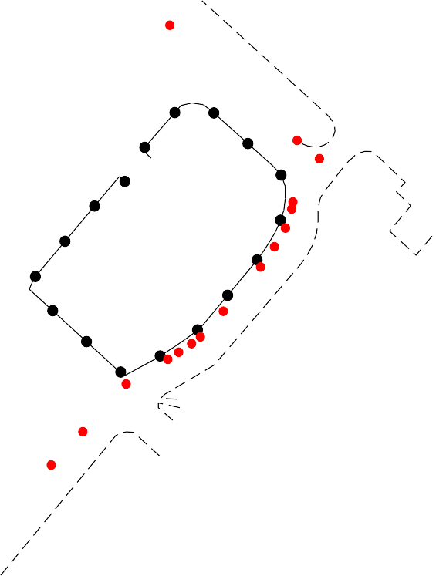
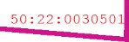
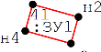
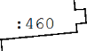
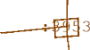
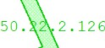
- Границы и номер кадастрового квартала

- Образуемый земельный участок

- Границы и кадастровый номер земельных участков по сведениям ЕГРН

- Границы и кадастровый номер ОКС по сведениям ЕГРН

- обозначение границы ЗОУИТ, территориальных зон

